西阆苑小二班班级动态
2024年5月10日 星期五
【01 户外活动】
今天我们我们后操场混班啦！
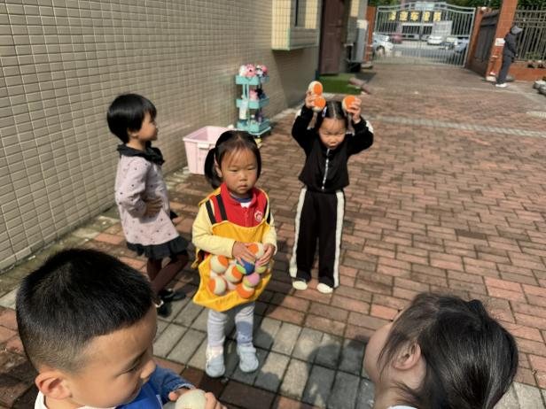 | 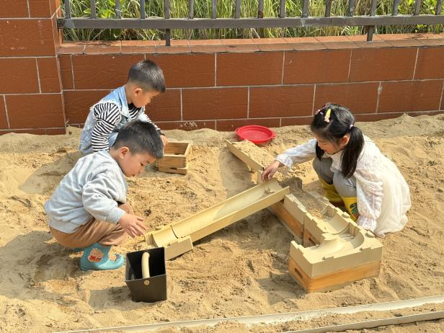
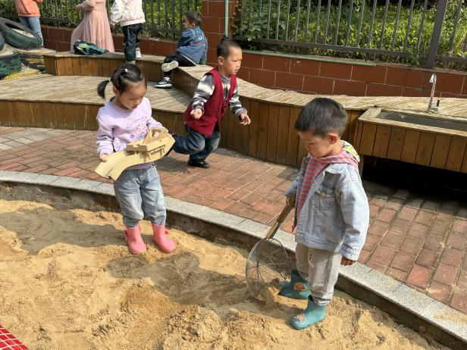 | 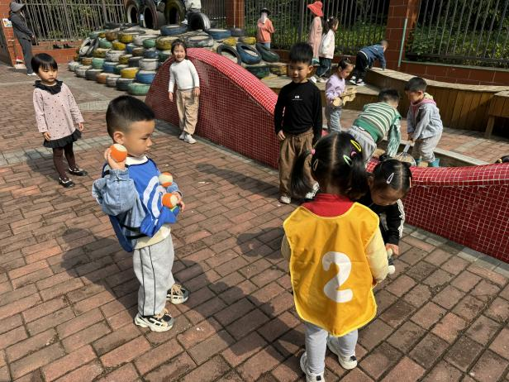

【02 集体活动】
数学：看点涂色
这是一节数物匹配活动。数物匹配是幼儿感知数量的一种形式，涉及到幼儿对于数与量概念的认识与理解。需要幼儿将数与量进行对接，产生联系。
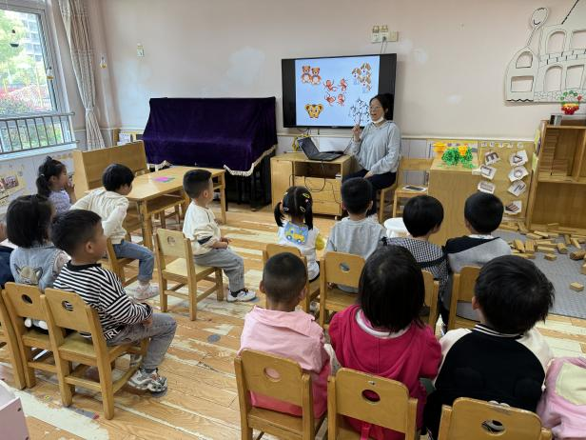 | 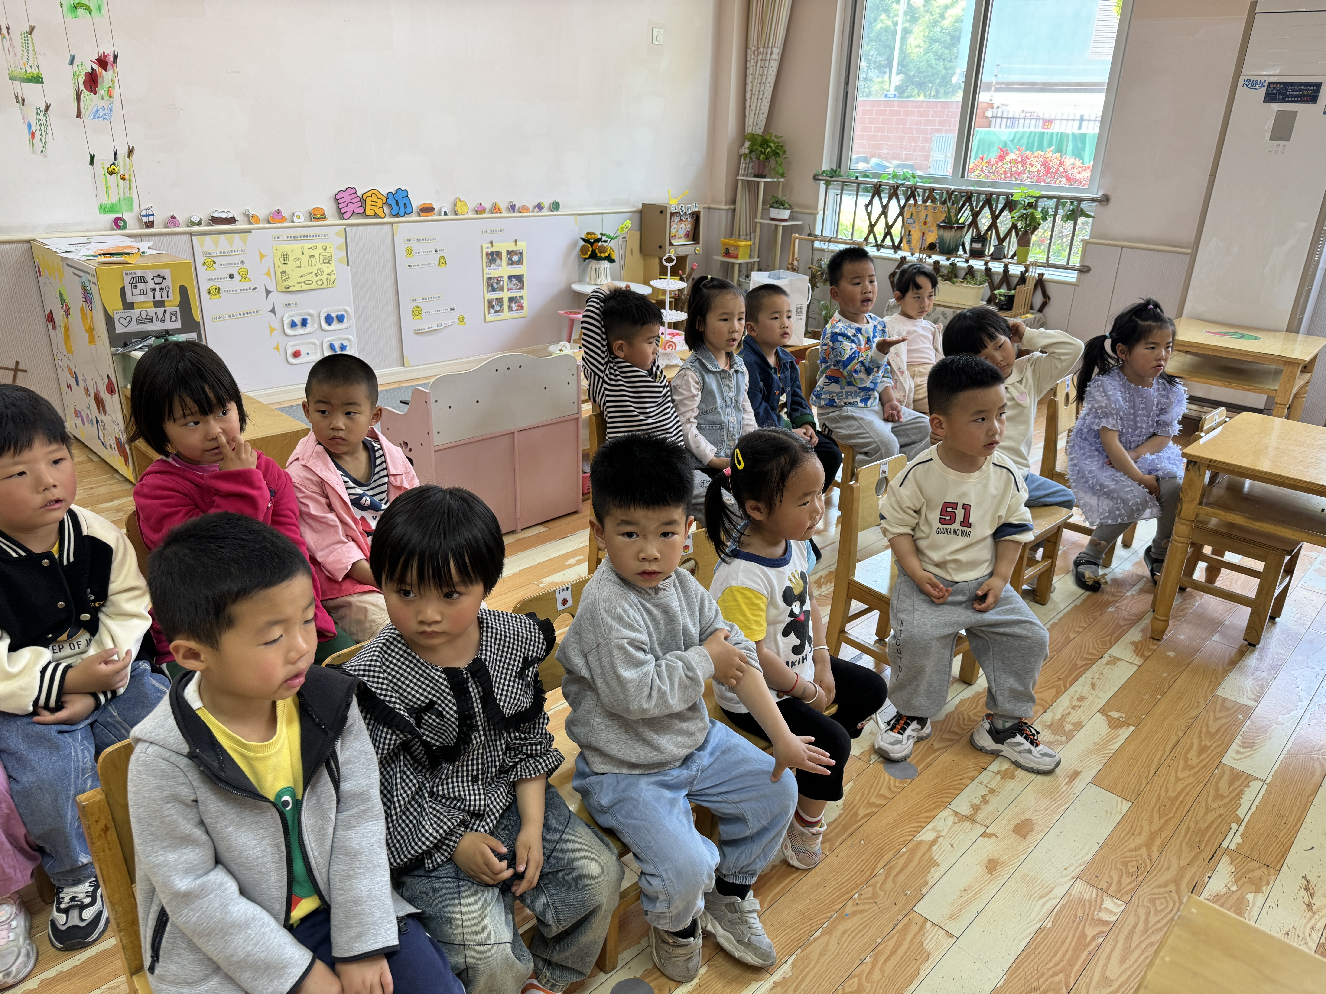
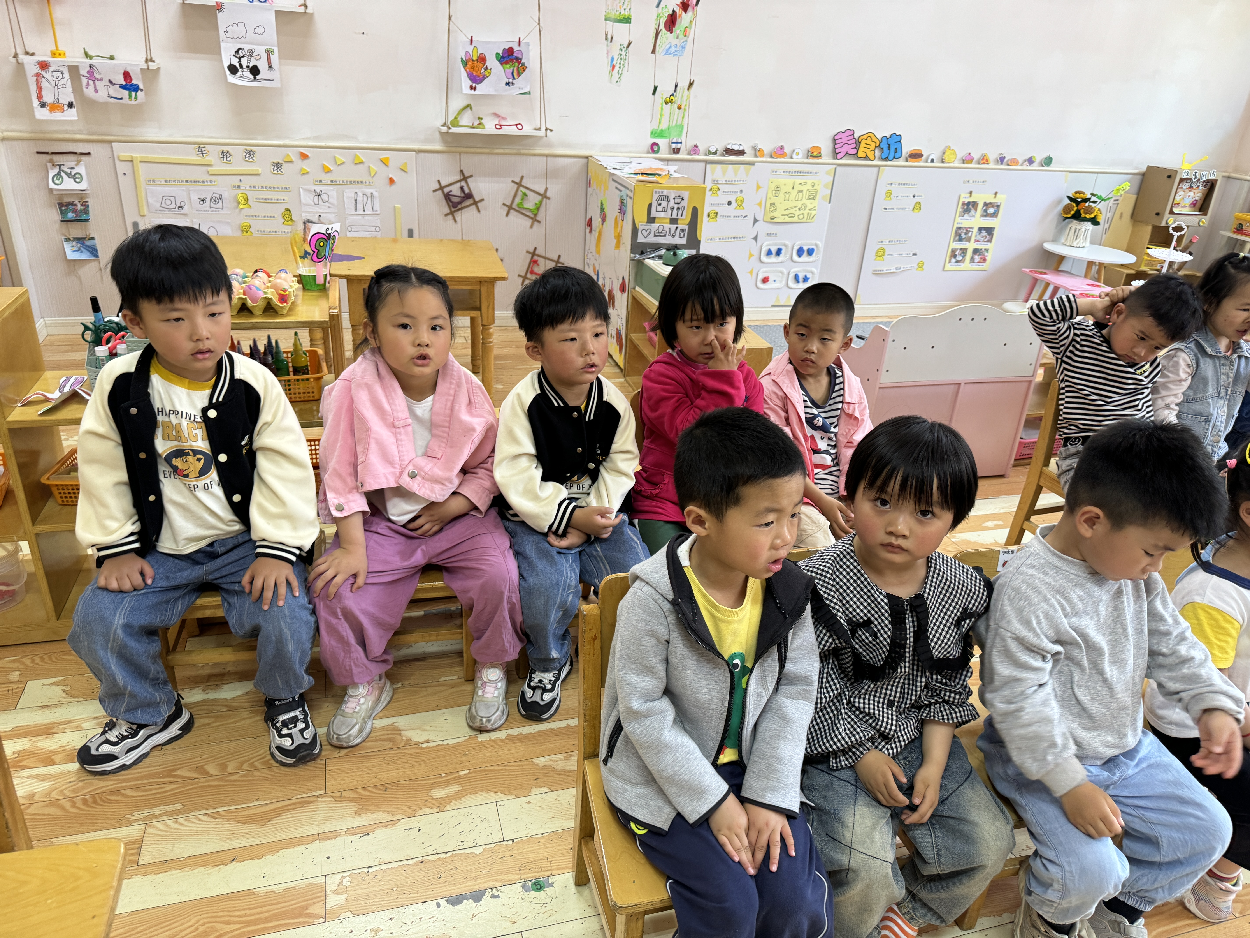 | 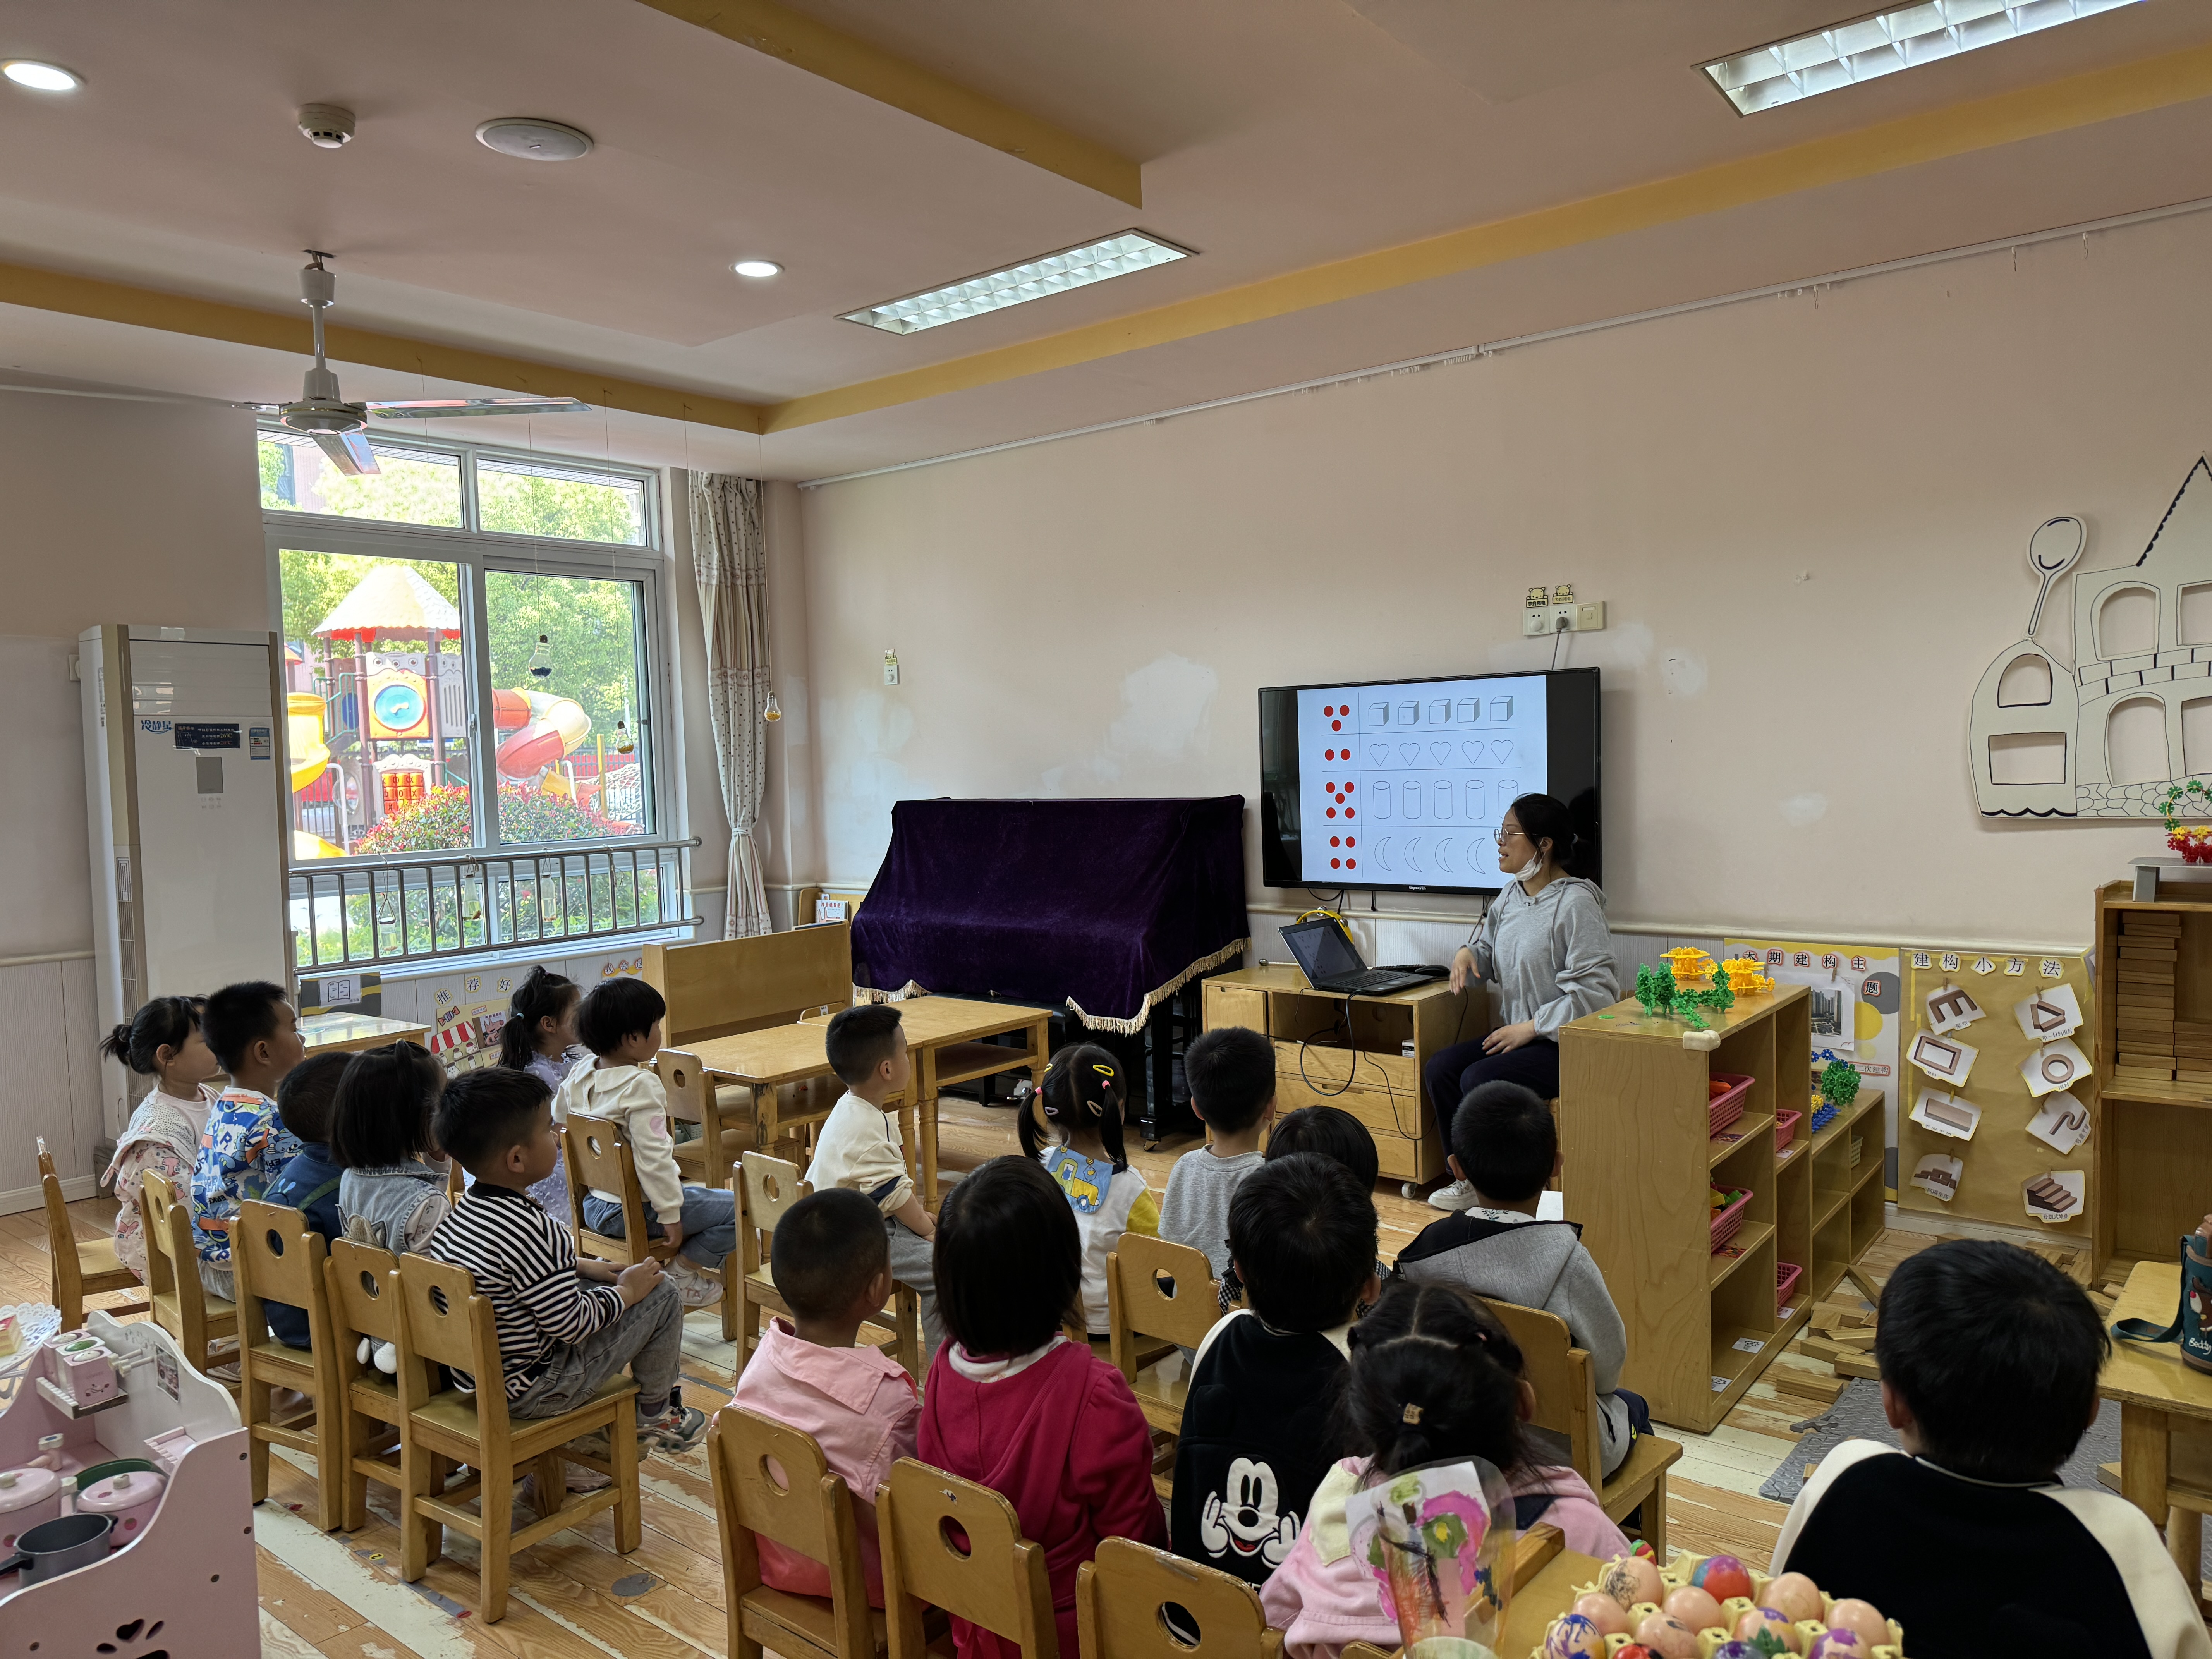

【03 区域游戏】
王馨悦 | 美工区 | 杨梓熠 | 万能工匠区
吴琬琰 | 角色区 | 杨梓煜 | 美工区
梁珵恩 | 角色区 | 谢瑞
张诗韵 | 万能工匠区 | 成铭恩 | 益智区
单小岩 | 益智区 | 唐皓辰 | 科探区
陈生冉 |  | 付宇晨 | 建构区
胡心悦 | 地面建构 | 蒋景昱
郭沛怡 | 角色区 | 陈之昂
鲍琳筱 | 建构区区 | 董益嘉 | 益智区
丛天朗 | 科探区 | 李咏集 | 万能工匠
于晨栩 | 图书角 | 张文轩

